# Лабораторная работа №9

Выполнил: Иванов Дмитрий, 2 курс ИВТ

## Скриншоты

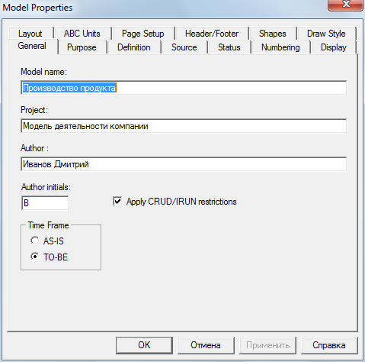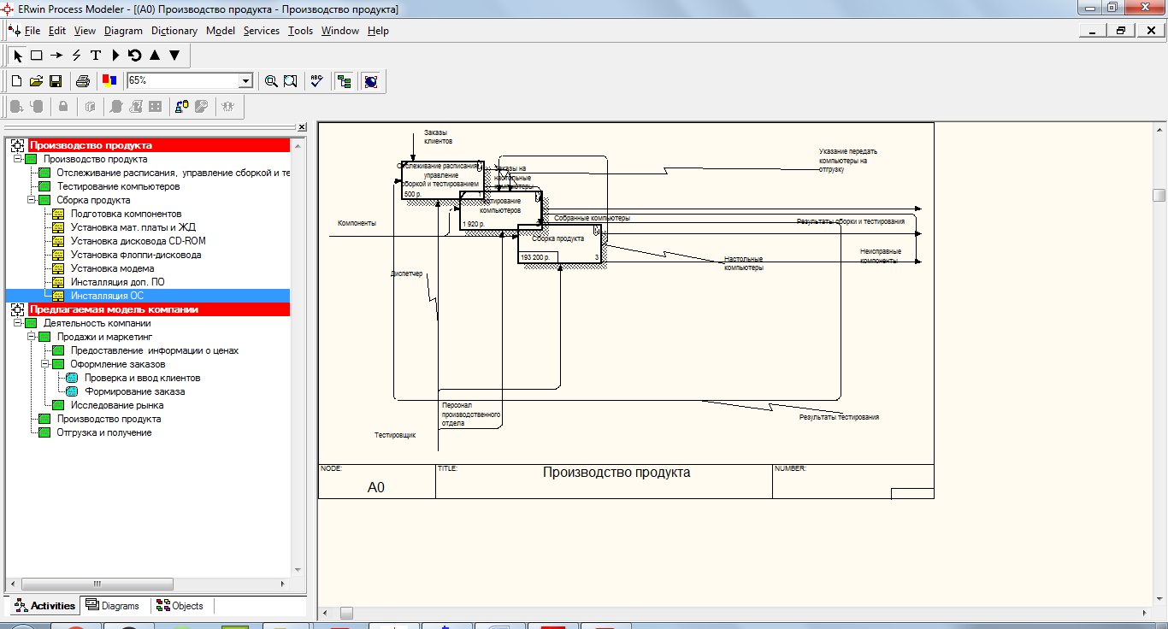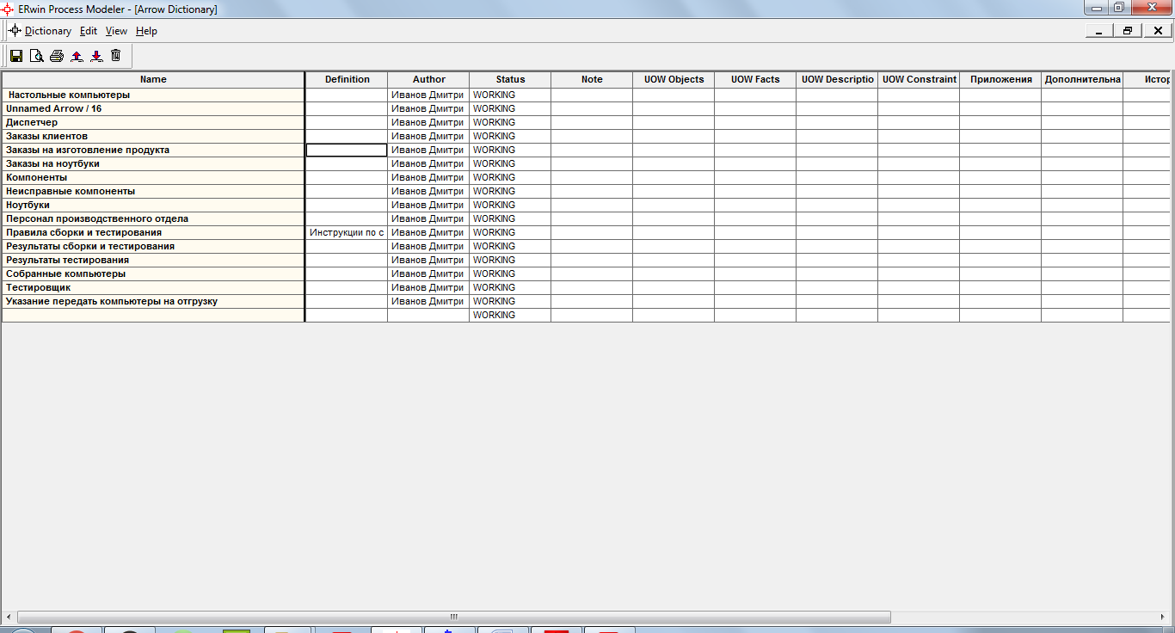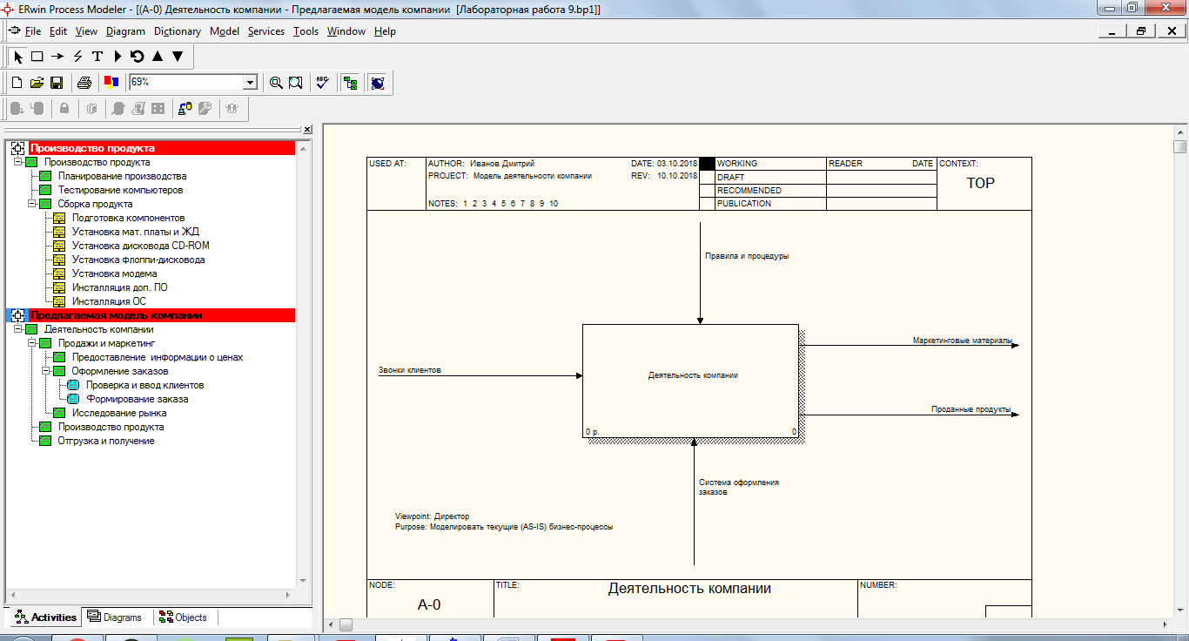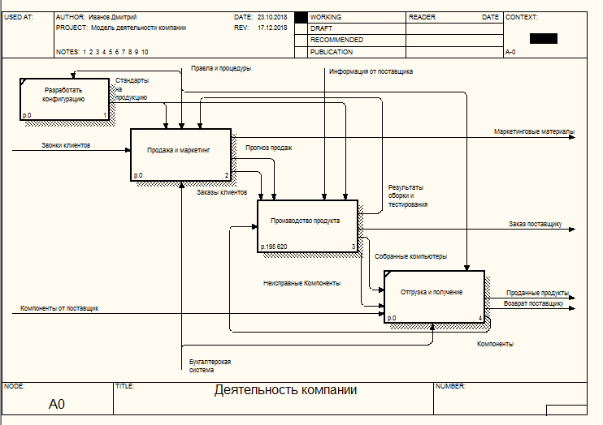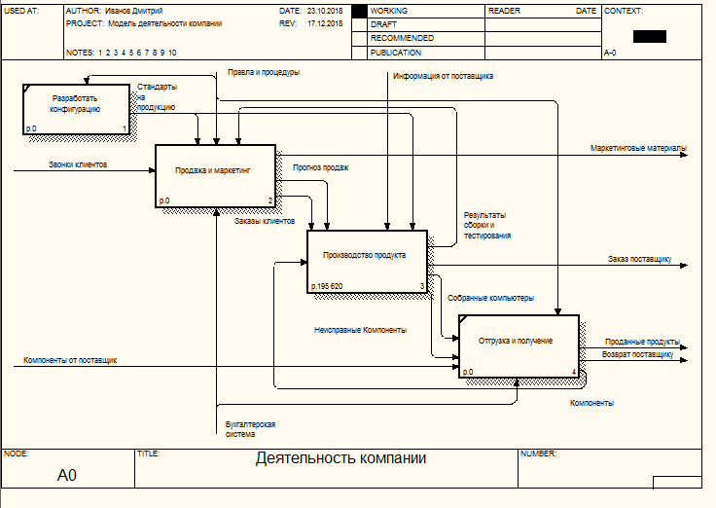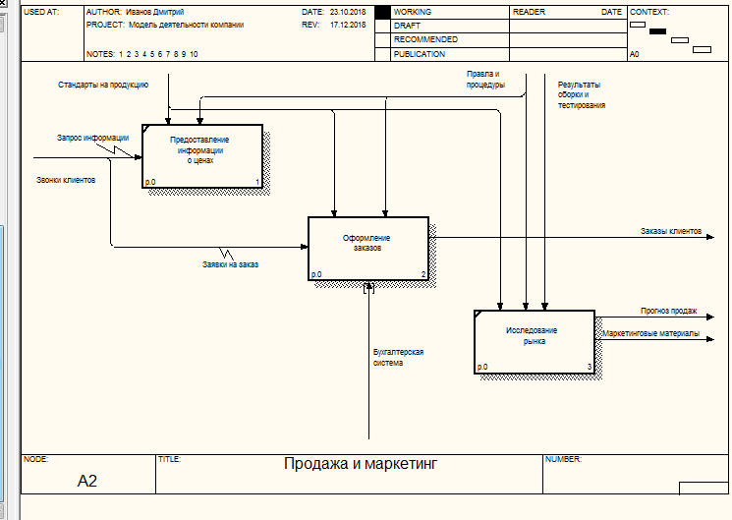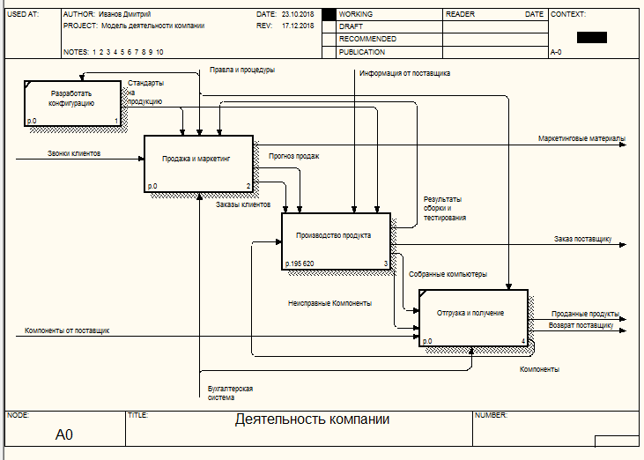

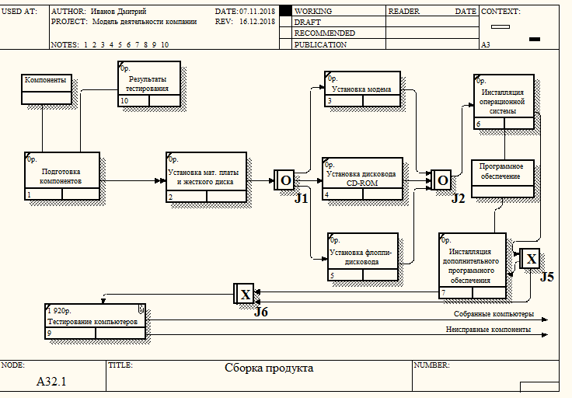

## Вопросы для самопроверки

1. для определения наилучшего способа перевода существующего бизнес-процесса в оптимальный
2. отсутствие выходов или управлений у работ, отсутствие обратных связей и т. д.
3. на основе знаний предметной области